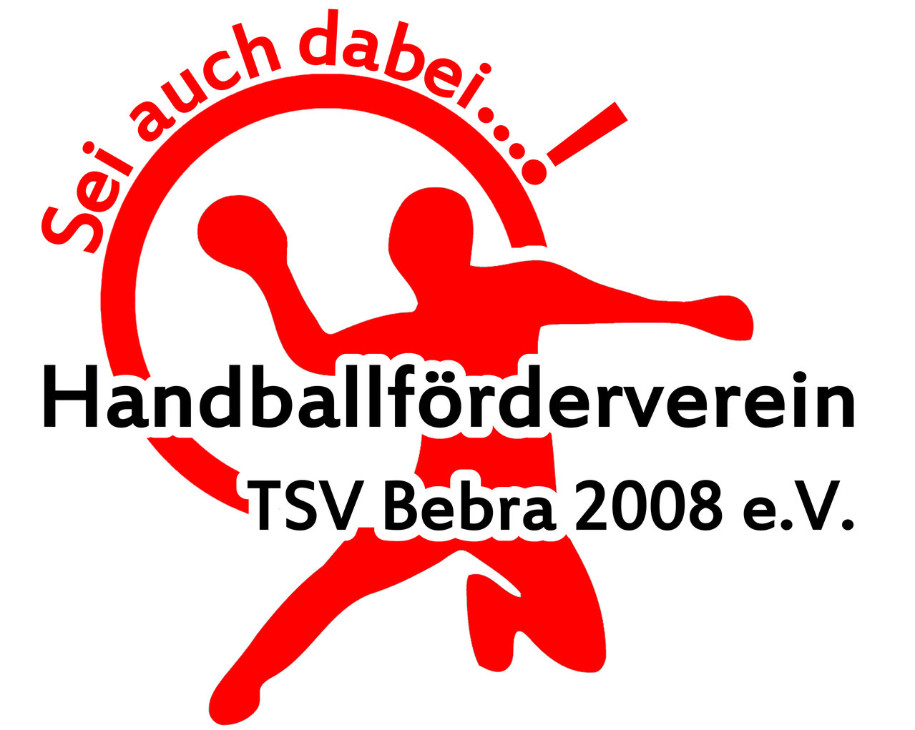
Verbindliche Anmeldung zum
Handball – Freizeit – Cup 2025
Hiermit melde ich _______________________________
als Verantwortlicher meine Mannschaft zum Handball- Freizeit – Cup an.
Name des Teams: _______________________________
Ich habe das Schriftstück „Regeln und Informationen zum Handball – Freizeit – Cup 2025“ verstanden/zur Kenntnis genommen und habe meine Mannschaft darüber informiert. Mir bzw. uns sind die Auswirkungen bekannt, sollten wir uns nicht an diese Regeln halten.
Die Teilnahmegebühr in Höhe von 20,00 € zahlen wir bar vor Turnierbeginn beim Ausrichter dem Handballförderverein TSV Bebra.
Wird hierfür eine Quittung benötigt? Ja ☐ Nein ☐
_____________ _______________________________________
Datum Unterschrift des Mannschaftsverantwortlichen

